Dromen
Hebben dromen een betekenis?
Aaliyah, Farida en Shauna
5V3, 5V4

Elke keer als de mens, wij allen, in slaap vallen, komen wij tot leven in onze droom. We dromen over het zijn in een prachtig exotisch land, of beleven ons zelf in situaties waar we letterlijk en figuurlijk van kunnen dromen, zoals een wereldbekende zanger of zangeres zijn. Of komen zelfs terecht in een algemeen kennend aspect, het dromen dat je valt. Noem maar op, dromen kunnen namelijk alle kanten op gaan. Zoals de Amerikaanse toneelschrijfster Marsha Norman ooit zei: ‘’Dreams are illustrations... from the book your soul is writing about you.’’ Maar is dat ook zo? Hebben dromen eigenlijk een betekenis, of is het slechts een soort wereld waar we terecht komen als we in slaap vallen? De filosoof Freud heeft zo zijn eigen theorie rondom het aspect ‘dromen’ ontwikkeld en zo ook de wetenschapper Faraday.

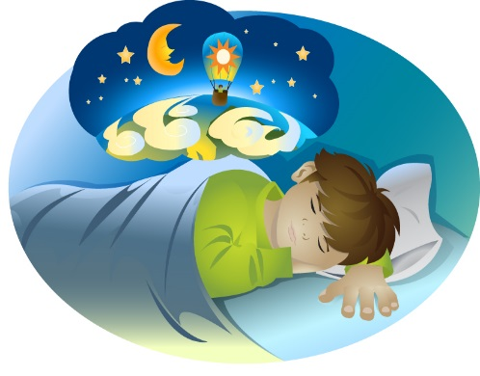
Dromen, wat zijn dat?
Om de probleemstelling 'hebben dromen een betekenis' te kunnen beantwoorden, moeten we eerst weten wat het concept 'dromen' inhoudt. Volgens dr. Timothy Legg, gespecialiseerd in psychologie, zijn dromen verhalen en beelden, die we in onze gedachten creëren terwijl we slapen. Het zijn universele menselijke ervaringen die omschreven kunnen worden als een staat van bewustzijn, die gekenmerkt wordt door zintuigelijke, cognitieve en emotionele gebeurtenissen tijdens de slaap. Nachtmerries bijvoorbeeld, worden aangestuurd door de angst, stress en/of trauma's die een persoon heeft in het wakende leven.
Waarom we dromen, of wat ons ertoe doet om te dromen, is nog een mysterie voor de wetenschap. Er zijn wel enkele feiten, die de wetenschappers van Medical News Today hebben kunnen vaststellen op het gebied van dromen. Ongeveer 95% van de dromen zijn al vergeten wanneer de mens ontwaakt uit zijn of haar slaap. En ondanks dat de mens zich misschien zijn dromen niet kan herinneren, dromen we per nacht 3 tot 6 keer, waarbij elke droom tussen de 5 en 20 minuten duurt. Ook blinde mensen dromen volgens de wetenschappers, echter dromen deze mensen meer met andere zintuigelijke componenten in vergelijking tot ziende mensen.
Ondanks dat er niet wetenschappelijk vastgesteld is waarom we dromen, of wat de betekenis achter dromen is en of die er überhaupt is, zijn er wel theorieën over ‘dromen’ ontwikkeld.

Ann Faraday
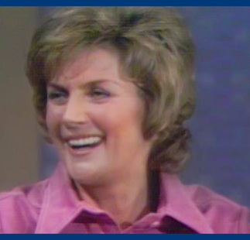
Ann Faraday was een psycholoog geboren in Engeland. Vanaf haar jongere jaren was ze al heel geïnteresseerd in dromen. Ze studeerde aan de University College in Londen hopend dat ze meer over haar dromen te weten zou komen. Daar heeft ze voor haar proefschrift een experimentele droomstudie uitgevoerd. Dit onderzoek ging over de factoren die het herinneren van dromen beïnvloedt. Faraday is getraind in psychoanalyse en Gestalt- therapie. Ook leerde ze de Freudiaanse en Jungiaanse theorie toepassen op haar dromen. Ze heeft verschillende boeken geschreven, zoals The Dream Game en Dream Power. Dream Power hielp de lezer te realiseren hoe belangrijk dromen zijn en hoe ze de informatie, die de dromen leveren, kunnen gebruiken om hun leven te verbeteren. The Dream Game hielp de lezer hun dromen te begrijpen en leverde een stapsgewijze gids om dromen te verkennen.
Faraday beweerde dat dromen zeker betekenis hebben. Het begrijpen van een droom zag zij als het leren van een spelletje. Om te beginnen moet je de droom zien te onthouden en deze gelijk op te nemen zodra je ontwaakt. De droom moet gerelateerd worden aan een gebeurtenis van de dagen ervoor.
De volgende fase is het vertalen van de droom. Dit gebeurt op verschillende niveaus. Om meer over de betekenis van dromen te weten te komen stelde Ann Faraday zichzelf de vraag: “In hoeverre worden onze droomfiguren bepaald door de projecties van onze eigen geest?”. Ze onderscheidt dromen in drie niveaus. Door de droom vanuit elk niveau te onderzoeken kan de meest geschikte interpretatiemethode worden uitgekozen.

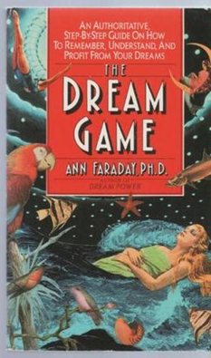
Naar buiten gezien
Het eerste niveau is “naar buiten gezien”. De dromen gaan over de over de objectieve werkelijkheid. Als deze dromen aan iemand anders worden verteld zou er gelijk sprak zijn van herkenning. Wat de droom laat zien klopt tot een bepaald punt omdat het aspecten van de werkelijkheid toont. Men ziet dingen van het dagelijks leven terug in de droom. Zo droomde Faraday ooit dat ze op de trap liep en met haar voet bleef haken in een scheur. In werkelijkheid zat deze scheur ook echt in haar trap. De symbolen, setting en of acties in de droom zegt iets over de wereld van de dromer. Faraday beweert dat als men niet omgaat met externe gebeurtenissen als we wakker zijn dat deze, of een symbolische weerspiegeling, zullen verschijnen in onze dromen. Op dit niveau kan de droom als een boodschap, waarschuwing of een herinnering dienen. Het kan de ware aard van een persoon of situatie laten zien. Dit is het eerste niveau omdat een droom als eerst getest moet worden op realiteit. Faraday gaf als voorbeeld dat als men droomt over tanden die uitvallen, er eerst gecontroleerd moet worden of er in werkelijkheid iets aan de hand is met de tanden, zo niet dan kan dit worden onderzocht op de volgende niveaus.

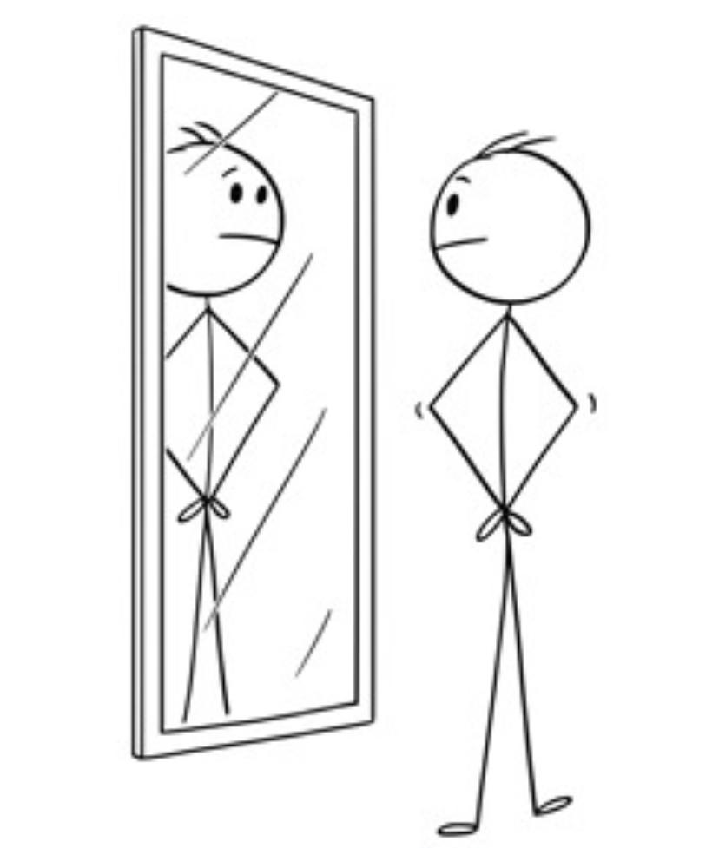
In een spiegel
Het tweede niveau is “in een spiegel”. De dromen geven op dit niveau iets weer van onze verwachtingen en vermoedens. Men komt oog in oog te staan met zichzelf wanneer zij in hun droom hun eigen weerspiegeling tegenkomen. De symbolen en kleuren zijn belangrijk voor het achterhalen van de betekenis van de droom. Faraday gaf als voorbeeld dat als iemand door een eenzame en donkere straat loopt, dat deze persoon in een donkere en sombere periode van zijn/haar leven zit. De droom gaat vaak over mensen, relaties of gevoelens met duidelijke symbolen waardoor op dit niveau zijn weinig symbolische interpretaties nodig zijn.

Naar binnen gezien
Het laatste niveau is “naar buiten gezien”. De dromen geven een tekening van onze binnenwereld, de toestand van de ziel. De droombeelden zijn onderdelen van onze eigen persoonlijkheid, zoals onze emoties en conflicten. Je droomt over wat je zelf bent. De dromen laten potentieel zien voor verandering. Ze gaan niet over personages in de buitenwereld maar over interne conflicten en afgesplitste delen van men zelf. Om de betekenis te achterhalen stelt Faraday voor om de Gestalt-techniek te gebruiken. Dit betekent dat elk droombeeld staat voor een aspect van de eigen persoonlijkheid, wat overeen komt met de opvatting van Faraday. De droom geeft de kans om met de kanten van onszelf, die we al kenden maar ons niet van bewust zijn, in contact te komen. Een voorbeeld hiervan zou kunnen zijn dat een man graag uit het huis van zijn ouders wilt verhuizen en hierdoor droomt over een plant in een te kleine pot. Dit betekent dat hij geen ruimte heeft om te groeien.
Ann Faraday beweert dus dat dromen wel degelijk een betekenis hebben. Deze betekenis kan het leven van de persoon verbeteren. Om de betekenis te achterhalen wordt de droom vanuit verschillende niveaus bekeken.

Sigmund Freud
Sigmund Freud (1859-1939) is de grondlegger van het beroemde psychoanalyse. En zo ook de ontwikkelaar van een theorie rond om het aspect 'dromen'. Hij was opgegroeid in het toenmalige Oostenrijk-Hongarije. Zijn jeugd was niet bepaald prettig, Freud leefde met zijn gezin in armoede. Ondanks de zware jeugd werd Freud een volwaardig geleerde en dokter. Hij merkte aan zichzelf dat hij veel last had van jaloezie en melancholie. Mede hierdoor ging Freud zich richten op de psychoanalyse.

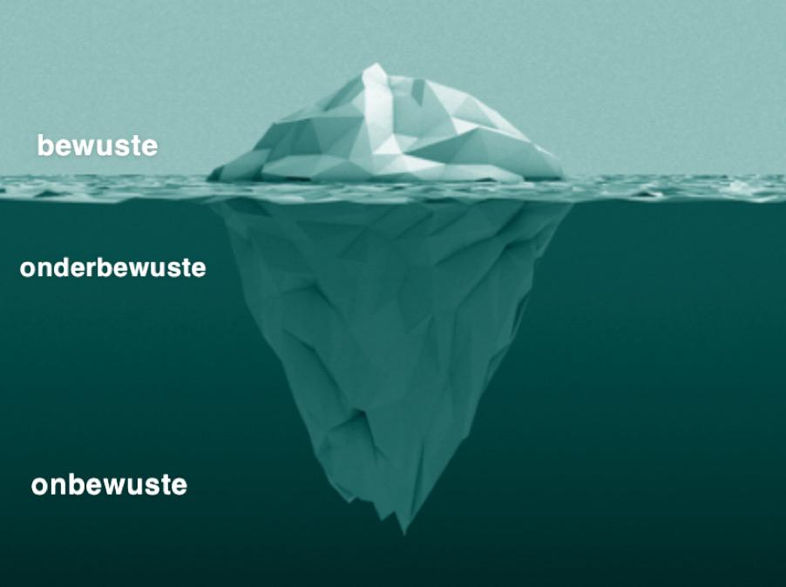
Volgens Freud is de menselijke geest opgedeeld in verschillende niveaus. Dit wordt verduidelijkt in de ‘IJsberg van Freud’. Het bewuste van de geest drijft boven het water, het is zichtbaar en men weet wat er in zijn bewustzijn omgaat. Het onderbewuste ligt net onder het water en het onbewuste aan de bodem van de ijsberg en diep in het water, het is vrijwel onbereikbaar en moeilijk te achterhalen wat er in afspeelt. Van jongs af aan probeert men onaangename gedachtes, gebeurtenissen of beelden die zij in hun bewuste staat meemaken, te vergeten en te verdringen. Als een persoon dit lang genoeg probeert, zal het langzaam maar zeker lukken, de herinnering wordt verplaatst naar het onbewuste. Door prikkels tijdens de dag kunnen diep verdrongen herinneringen naar boven borrelen. De herinnering komt vanuit het onbewuste naar het onderbewuste, maar bereikt het werkelijke bewustzijn niet. Omdat de persoon wel de nare gevoelens en angst van de herinnering terug krijgt, maar niet de herinneringen zelf, ontstaat er een gevoel van melancholie. Om uit deze gemoedstoestand te komen lijkt psychotherapie en het daartoe behorende psychoanalyse een oplossing.
Met de psychoanalyse probeerde Freud te onderzoeken wat het onderliggende probleem is, dit deed hij door de geest en de drie ijsberg niveaus te analyseren.
In de analytische behandeling gebeurt er niets anders dan een uitwisseling van woorden tussen de patiënt en de arts. De patiënt spreekt, vertelt over eerdere ervaringen en huidige indrukken, klaagt, uit zijn wensen en emoties. De arts luistert, probeert de gedachten van de patiënt te richten, waarschuwt, vestigt zijn aandacht in bepaalde richtingen, geeft hem uitleg en observeert de reacties van begrip of afwijzing die hij bij de patiënt veroorzaakt.
- Freud over psychotherapie

Eén van de beste manieren om er achter te komen wat zich in het onbewuste schuilhoudt, is om de droom te analyseren. Volgens Freud is de droom ‘de koninklijke weg naar het onbewuste’. Een verklaring die hij hiervoor geeft in zijn boek “De Droomduiding”, is dat tijdens de slaap het bewustzijn van iemand erg laag is. Dit betekent dat het onbewuste meer omhoog kan komen, dit in de vorm van dromen.
“De droomanalyse is de koninklijke weg naar het begrijpen van het onbewuste.”
Volgens Freud hebben dromen meerdere betekenissen, dromen zijn namelijk onherkenbare vermommingen van een verdrongen herinnering en/of trauma. Door deze dromen lang te analyseren en de symbolen die er in voorkomen te ontmaskeren, kan men begrijpen wat hun angst of trauma is en deze met de psychotherapie van Freud oplossen. Dromen hebben dus wel degelijk een betekenis.

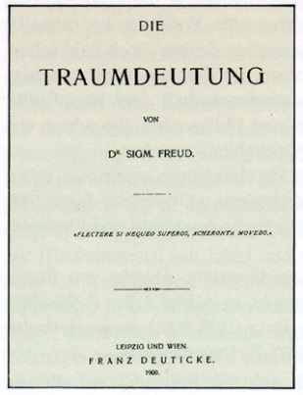
Freud stelde dat seksuele gedachtes en trauma’s het vaakst worden verdrongen. Het is om die reden dat vooral seksuele angsten of verlangens in de onbewuste staat naar boven komen, dit in de vorm van een droom. De seksuele angsten ontstaan omdat ieder mens volgens Freud maatschappelijk onacceptabele seksuele verlangens heeft, bijvoorbeeld voor gezinsleden (vaak ouders). Tijdens de droom komen onbewuste angsten of juist diepe verlangens in de vorm van symbolen voor. Er zijn volgens Freud veel symbolen die kunnen wijzen op onbewuste seksuele gevoelens. De meest kenmerkende en tevens meest voorkomende symbolen zijn lange voorwerpen voor de penis, zoals sigaren, messen of geweren. Anderzijds staan bijvoorbeeld vruchten, kommen en tunnels voor de borsten van een vrouw.
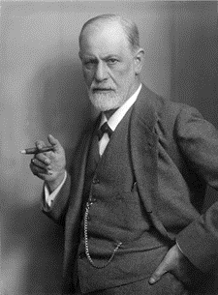
Hoewel Freud gelooft dat seksueel verlangen de belangrijkste oorzaak is van onbewuste melancholie en daarmee de symbolische dromen, sluit hij niet uit dat er ook enkele andere oorzaken voor zijn. De droom heeft dus altijd een betekenis, maar welke, dat is de vraag.

Opdrachten
Nu je weet wat dromen inhouden, en je twee theorieën over dromen in je kennis hebt kunnen verwerken, kun je op basis daarvan je kennis gebruiken tot toepassen. Hieronder staan enkele opdrachten die je zou kunnen maken als je de bovenstaande kennis over dromen goed hebt verwerkt.

Opdracht 1:
Leg uit wat het concept 'dromen' inhoudt doormiddel van dr. Timothy Legg, en noem daarbij drie feiten over dromen die hij samen met andere wetenschappers benoemde.

Opdracht 2:
Benoem de drie niveaus van wetenschapper Faraday een geef een korte beschrijving in je eigen woorden bij deze drie niveaus.

Opdracht 3:
Wetenschapper Faraday heeft een boek geschreven ‘The Dream Game’ die in de bovenstaande theorie besproken is. Leg kort uit wat het doel van dit boek is voor de lezer.

Opdracht 4:
Freud maakt in zijn theorie gebruik van ‘de IJsberg van Freud’, waarbij hij verschillende niveaus in deze ijsberg benoemt. Noem de niveaus.

Opdracht 5:
Wat is het doel van Freud zijn ‘psychoanalyse’?

Opdracht 6:
Welke theorie over 'dromen', sluit je je het meest bij aan? Leg dit uit doormiddel van aspecten uit de gekozen theorie te benoemen.

Nakijkmodel
Opdracht 1:
Het concept dromen houdt in dat het verhalen en beelden zijn, die we in onze gedachten creëren terwijl we slapen. Het zijn universele menselijke ervaringen die omschreven kunnen worden als een staat van bewustzijn, die gekenmerkt wordt door zintuigelijke, cognitieve en emotionele gebeurtenissen tijdens de slaap.

Opdracht 2:
Naar buiten gezien: Wat de droom laat zien zijn aspecten van de werkelijkheid. Men ziet dingen van het dagelijks leven terug in de droom.
In een spiegel: De dromen geven iets weer van onze vermoedens en hebben duidelijke symbolen.
Naar binnen gezien: Elk droombeeld is een aspect van onze persoonlijkheid. Je droomt over innerlijke conflicten. De dromen laten potentieel zien voor verandering.

Opdracht 3:
The Dream Game hielp de lezer hun dromen te begrijpen en leverde een stapsgewijze gids om dromen te verkennen.

Opdracht 4:
Bewuste, onderbewuste en onbewuste

Opdracht 5:
Met de psychoanalyse probeerde Freud te onderzoeken wat het onderliggende probleem is, dit deed hij door de geest en de drie ijsberg niveaus te analyseren.

Opdracht 6:
*eigen antwoord onderbouwd met argumenten.
Bij het benoemen van Freud zijn theorie, de ijsberg van Freud betrekken en/of de psychoanalyse.
Bij het benoemen van Faraday haar theorie, de (drie) niveaus benoemen met een korte uitleg bij de niveaus.

Bronnenlijst

Bibliografie
Cobb, J. (2019, januari 14). Dream Analysis. Opgehaald van The Dream Recovery System: https://www.dreamrecoverysystem.com/2019/01/14/should-ann-faraday-be-called-the-fairy-godmother-of-do-it-yourself-dream-interpretation/
Delia Cushway, R. S. (2013). Therapy with Dreams and Nightmares. London: SAGE Publications.
Jeroen. (2018, september 26). Freud. Opgehaald van helderdromen.nl: https://helderdromen.nl/psychologie/freud/
nb. (2012). Droomuitleg op z'n Freuds. Opgehaald van Droominfo.nl: https://www.droominfo.nl/artikelen/droomuitleg-op-zn-freuds/
nb. (2019, mei 16). Dreamwork Again. Opgehaald van phulme.wordpress.com: https://phulme.wordpress.com/tag/ann-faraday/
nb. (2020). Droom. Opgehaald van Wikipedia: https://nl.wikipedia.org/wiki/Droom#Visie_van_Freud
nb. (sd). Ann Faraday over dromen. Opgehaald van Droomnet.nl: https://www.droomnet.nl/dromen/ann-faraday-over-dromen
Nichols, H. (2018, June 28). What does it mean when we dream? Opgehaald van medicalnewstoday.com: https://www.medicalnewstoday.com/articles/284378
Struik, M. (2019). Het Freudiaanse mensbeeld. In Antropologie. Almere.

